Dessert chocolat, orange et huile d'olive (Inaki Aizpitarte)
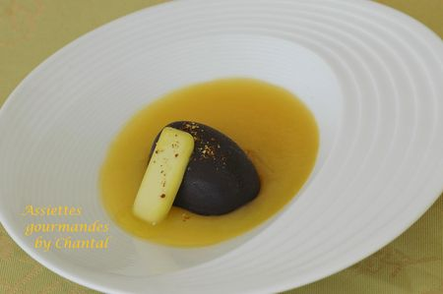
Ingrédients (pour 4 personnes):
80 g de sucre, 30 g de beurre, 140 g de chocolat, 20 cl de crème fraîche liquide, 30 cl de jus d’orange, 1 feuille de gélatine, huile d'olive, fleur de sel ou piment d'Espelette.
Préparation:
Mettre le sucre et 3 CS d'eau dans une casserole; faire chauffer à feu doux pour obtenir un caramel légèrement doré.
Stopper le feu et ajouter la crème tiédie et le beurre.
Mélanger à la spatule puis ajouter le chocolat coupé en petits morceaux.
Verser 3 CS d'huile d'olive en continuant à mélanger pour obtenir une préparation lisse et homogène.
Répartir dans des empreintes Flexipan et laisser durcir au froid pendant au moins 4 heures (sinon, déposer dans un plat et découper ensuite des petites portions).
Verser de l'huile d'olive dans de très petits contenants (style bac à glaçons) et placer dans le congélateur.
Verser le jus d'orange dans une casserole et chauffer à feu doux pendant 10 minutes afin de faire réduire. Ajouter la feuille de gélatine préalablement trempée et essorée (ou l'agar-agar; dans ce cas, redonner une ébullition à la préparation pendant une minute)
Laisser refroidir complètement.
Verser le jus d'orange légèrement gélifié dans des coupelles; ajouter une quenelle de ganache. Au dernier moment, démouler un petit cube d'huile d'olive et le placer sur la ganache au chocolat.
Terminer en déposant une pincée de fleur de sel ou de piment d'Espelette.
Assiettes Gourmandes
http://assiettesduchef.canalblog.com
assiettes.gourmandes@yahoo.fr

